**PRAKTIKUM PERTEMUAN 1**

*Disusun untuk memenuhi tugas mata kuliah Pemrograman Berorientasi Objek (Praktek)*



Disusun oleh:

Bandyaga Adiansyah Sugandi

NIM 231511037

2B – D3

Jurusan Teknik Komputer dan Informatika

Politeknik Negeri Bandung

2024

**PEMROGRAMAN BERORIENTASI OBJEK (PBO) – PRAKTIKUM 1**

1. **Setup Software Engine**

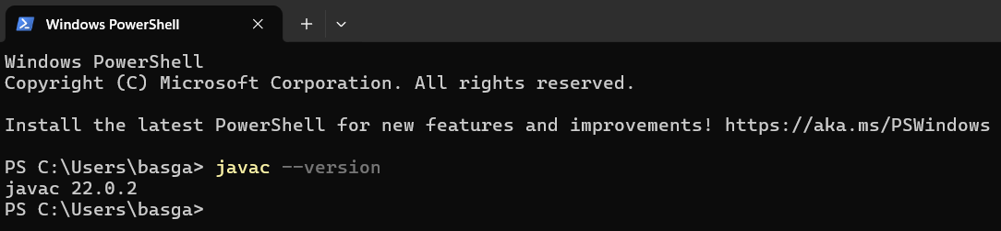

Proses instalasi Java Development Kit (JDK) untuk versi JDK 22 kemudian memeriksa apakah setup JDK tersebut telah terinstal dengan benar menggunakan CMD dengan command *javac – version* atau *java -version*

1. **Using Command Line Tools**

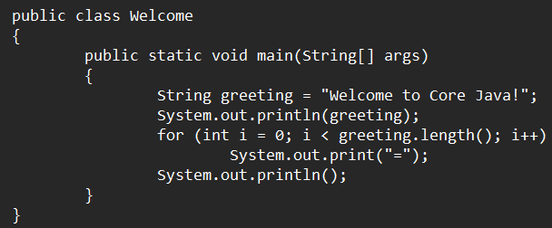

Pada persoalan ini, membuat script code welcome menggunakan bahasa pemrograman Java di Notepad kemudian dijalankan atau di-*execute* menggunakan CMD dengan perintah *java welcome.java* seperti gambar di bawah ini

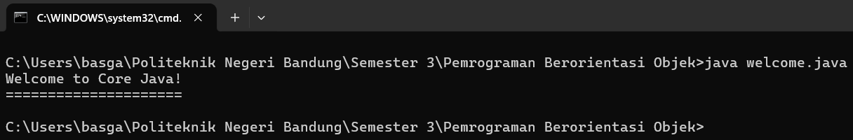

1. **Using an IDE**

Membuat script code atau program dengan Java menggunakan IDE seperti Visual Studio Code, Intellij IDEA, NetBeans, Eclipse, dan sebagainya.

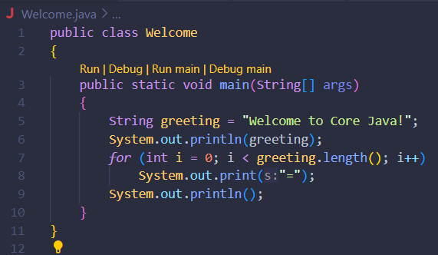

1. **Soal Analisis 1**

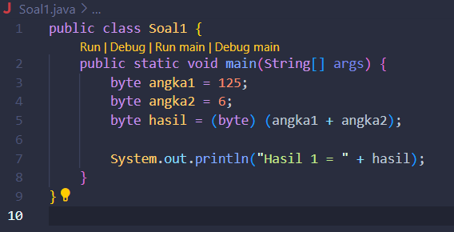



**Permaslahan yang dihadapi:**

* Mengapa hasil atau output pada program ketika dijalankan adalah -125?

**Solusi dari permasalah yang dihadapi:**

* Tipe data **byte** adalah tipe data pada bahasa Java yang dapat menampung angka dari -128 hingga 127 (<https://www.w3schools.com/java/java_data_types.asp>)
* Hasil penjumalahan sebenarnya dari angka1 dan angka2 yaitu adalah 125 + 6 = 131
* Nilai 131 melebihi batas dari tipe data **byte** yaitu 127 maka akan terjadi *overflow* sehingga Java akan melakukan proses yang memaksa nilai 131 ini dapat ditampung pada type data **byte** dengan cara mengembalikannya ke nilai minimum yaitu -128 ditambah dengan sisa penambahan nya yaitu 3 menjadi -125
* Penjabaran:

125 + 6 = 131 (hasil penjumlahan sebenarnya)

125 + 2 = 127 (batas overflow)

127 + 1 = -128 (kembali ke underflow agar tetap tertampung pada tipe data **byte**)

-128 + 3 = -125 (output akhir)

**Nama teman yang membantu memecahkan masalah:**

* Nur Akmal
* Muhammad Ilham F.

1. **Soal Analisis 2**

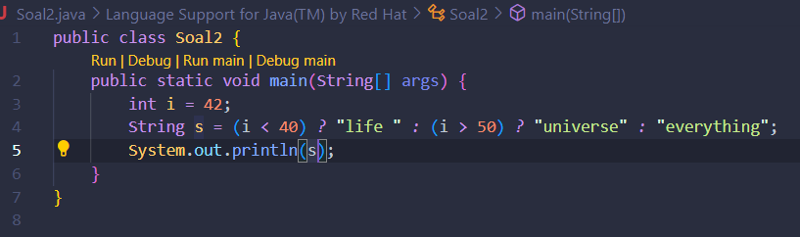



**Permaslahan yang dihadapi:**

* Mengapa hasil atau output pada program ketika dijalankan adalah *everything*?

**Solusi dari permasalahan yang dihadapi:**

* Pada program ini, menggunakan sebuah metode *nested condition (ternary) operator* di mana sebuah condition ada tiga operands yaitu *question mark (?)*, lalu output conditonal *true* yang diikuti dengan *colon / titik dua (:)*, dan output conditional *false*. Ini merupakan sebuah metode alternatif dari bentuk umum *if...else* (<https://developer.mozilla.org/en-US/docs/Web/JavaScript/Reference/Operators/Conditional_operator>)
* Pada program diatas, variabel i bernilai 42, maka kondisi (1 < 40) dan kondisi (1 > 50) tidak akan tereksekusi karena tidak memenuhi kondisinya. Maka dari itu kondisi diluar itulah yang akan dieksekusi yaitu adalah “*everything*”.

**Nama teman yang membantu memecahkan masalah:**

* (tidak ada)